ÔN TẬP VỀ PHÉP NHÂN, PHÉP CHIA TRONG PHẠM VI 1000
Phần I. Trắc nghiệm:
Bài 1: Khoanh vào chữ cái đặt trước câu trả lời đúng
Câu 1: 30 + 60 : 6 = ... . Kết quả của phép tính là:
A. 15 B. 40 C. 65 D. 35
Câu 2: Số bé là 8, số lớn là 72. Số lớn gấp mấy lần số bé?
A. 7 B. 8 C. 9 D. 10
Câu 3: Một số chia cho 8 được thương là 6 và số dư là 4 . Số đó là.
A. 51 B. 52 C. 53 D. 54
Câu 4 :. Lấy tổng của 16 và 14 nhân với 4 ta được kết quả là:
a. 30 b. 34 c. 72 d. 120
Câu 5. Số thích hợp viết vào chỗ trống trong phép tính
4
: 8
× 6
là:
a. 24 và 3 b. 24 và 4 c. 24 và 6 d. 24 và 8
Bài 2: Đúng ghi Đ, sai ghi S


a) 2 + 8 × 5 = 50
b) 32 : 4 + 4 = 12
c) 3 + 14 × 2 = 34
d)45 cm + 25 cm = 7 dm
Phần II. Tự luận

Bài 1: Đặt tính rồi tính
369 : 3
264 : 2
668 : 2
339 : 3

Bài 2: Tính
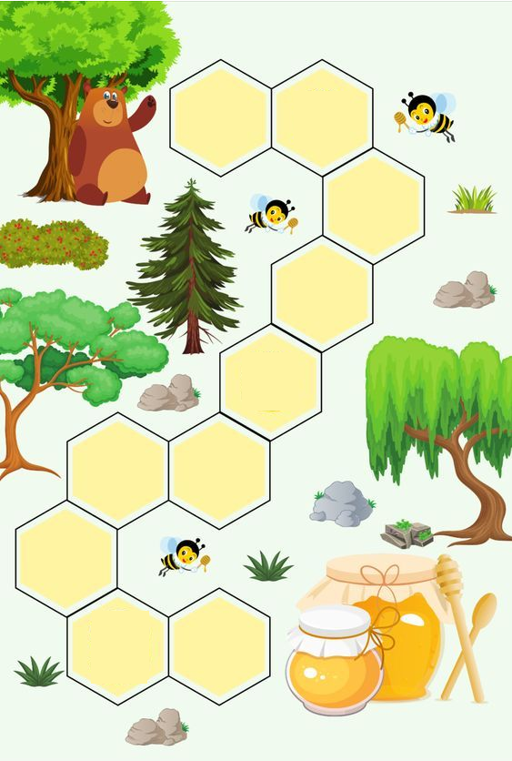
224 : 7

6 × 6

928 : 4

19 × 5

32 × 6

778 : 7

3 × 9

432 : 2

56 : 8

8 × 7

Bài 3: Tính giá trị biểu thức
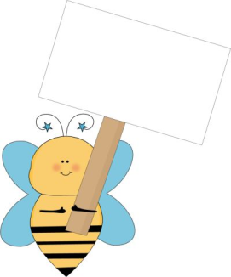
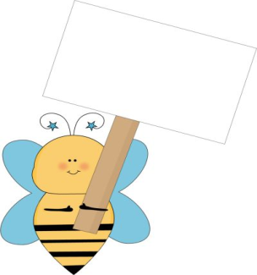
(45 : 9 + 62) × 4
86 – 45 : 5
( 15 + 29) : 4
7 × 3 + 54

Bài 4: Tính rồi so sánh giá trị của biểu thức trong mỗi cột và rút ra kết luận
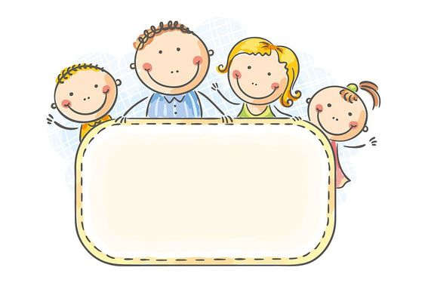

(89 + 621) + 79
89 + ( 621 + 79)
(4 × 5) × 2
4 × ( 5 × 2)

(2 × 3) × 8
2 × ( 3 × 8)

(267 + 199) + 501
(267 + (199 + 501)

Bài 5: Thêm dấu ngoặc để biểu thức có giá trị đúng
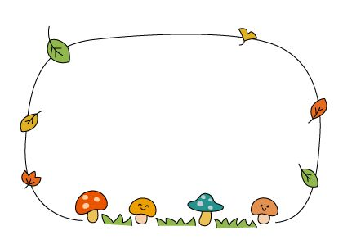
86 - 25 - 5 = 66
58 - 22 + 28 = 8
6 × 3 + 5 = 40
20 : 10 – 8 = 10

Bài 6:Một cửa hàng bán dụng cụ học sinh ngày đầu bán được 450 quyển vở. Ngày thứ hai bán được số vở ít hơn số vở trong ngày đầu là 42 quyển. Hỏi cả hai ngày cửa hàng bán được bao nhiêu quyển vở? | 
Bài 7: Một xưởng may mặc xếp 847 cái áo sơ mi vào các hộp, mỗi hộp 4 cái áo. Hỏi xếp được bao nhiêu hộp và còn thừa mấy cái áo?
Bài 8*: Lấy 24 chia cho 1 số thì được thương là 8. Vậy nếu lấy 636 chia cho số đó thì được thương là bao nhiêu?
Bài 9*: Cho các số 226; 3; 666 và các dấu ×; :; =. Hãy lập các phép tính đúng

